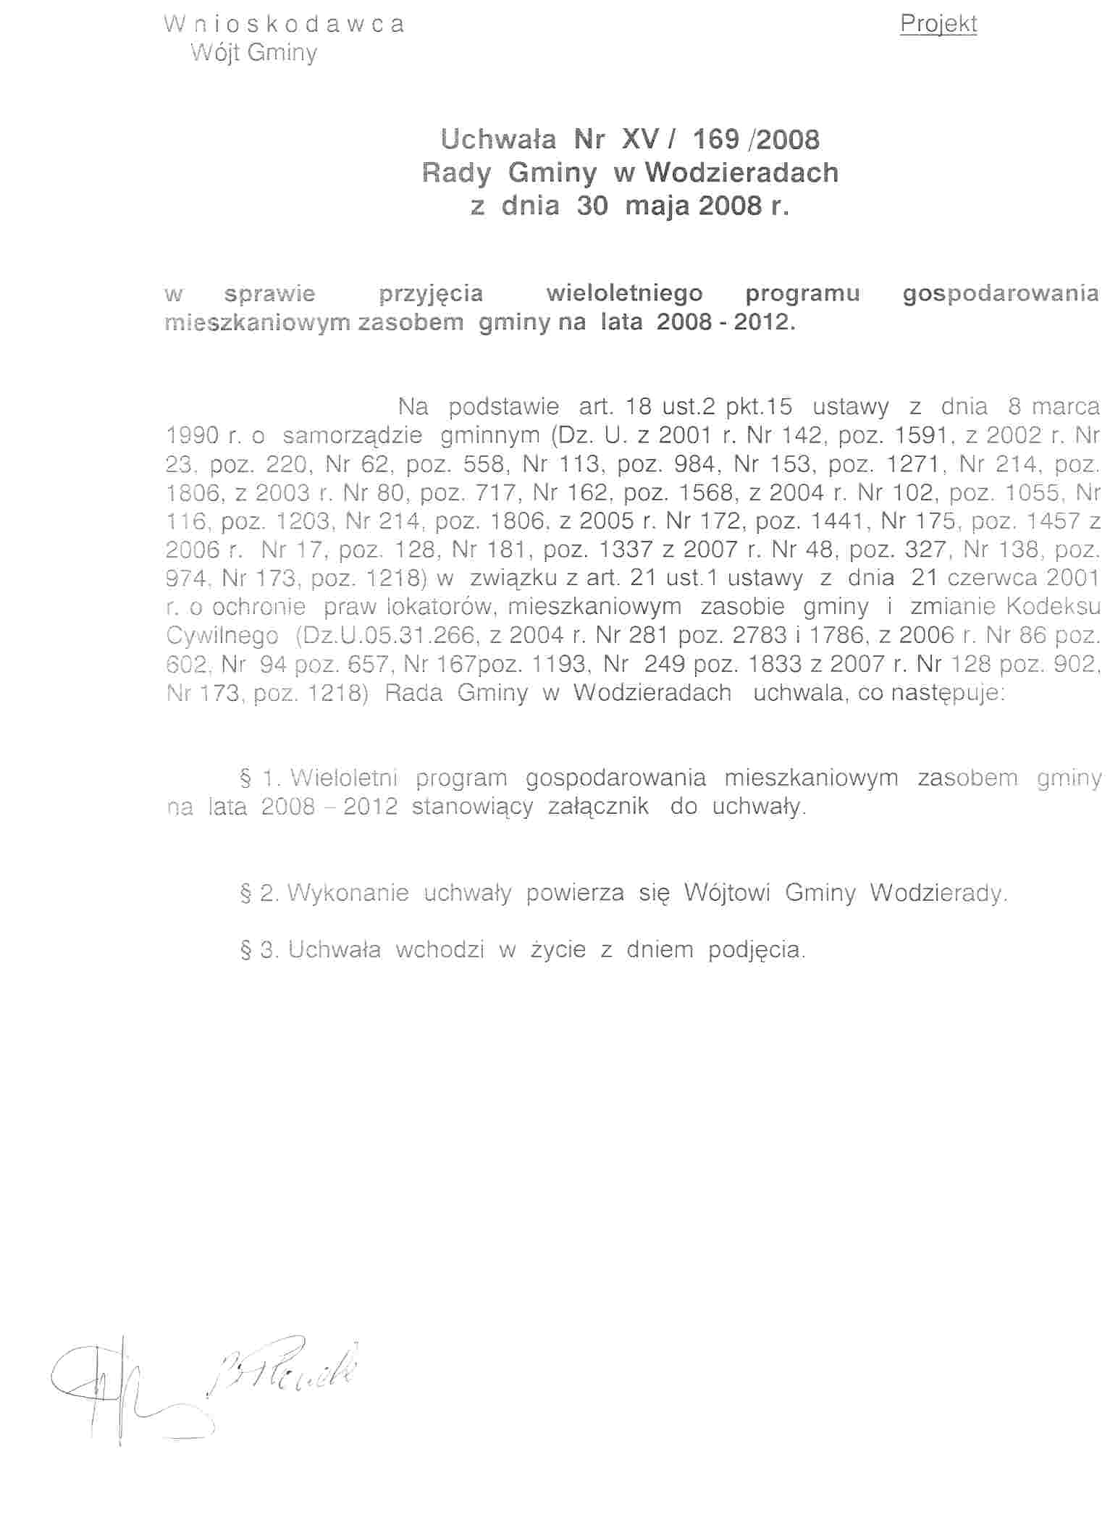

Załącznik do uchwały
Rady Gminy Wodzierady
Nr XV / 169 / 08
z dnia 30 maja 2008 r.

Wieloletni program
gospodarowania mieszkaniowym zasobem
gminy Wodzierady na lata 2008 - 2013

I. Prognoza dotycząca wielkości posiadania oraz stanu technicznego zasobu
mieszkaniowego gminy.

1. Mieszkaniowy zasób gminy Wodzierady obejmuje 27 lokali mieszkalnych znajdujących się w budynkach stanowiących własność gminy, względnie użytkowanych na prawach współwłasności z innymi osobami.
a) Gmina posiada 26 lokali mieszkalnych położonych w budynkach stanowiących w całości własność gminy we wsiach:
- Wodzierady nr 9 - 3 lokale
- Wodzierady nr 8 - 3 lokale
- Wodzierady nr 17 – 4 lokale
- Wodzierady nr 52 – 1 lokal
- Wodzierady nr 60 – 4 lokale
- Wodzierady nr 69 – 3 lokale
- Pelagia nr 18 - 3 lokale
- Kwiatkowice Kol. nr 4 – 1 lokal
- Kwiatkowice ul. Łódzka nr 11A – 1 lokal
- Marianów nr 12 – 3 lokale
- w budynkach pozostających we współwłasności:
- Wodzierady nr 58 - 1 lokal
2. Struktura lokali mieszkalnych jest następująca:

Lp. | Powierzchnia użytkowa w m² | Lokal mieszkalny ilość | Miejscowość
1. | 13-25 | 4 | Wodzierady nr 8, nr 9
2. | 26-55 | 14 | Wodzierady nr 8, 9, 17, 58, 60, Pelagia nr 18, Marianów nr 12
3. | 56-75 | 9 | Wodzierady nr 17, 52, 69, Kwiatkowice Kol. nr 4, Kwiatkowice ul. Łódzka 11A, Marianów 12
4. | Powyżej 75 | 0

- Struktura budynków w których znajdują się lokale mieszkalne:

Lp. | Miejscowość | Stan techniczny | Wyposażenie | Rok budowy
1. | Wodzierady nr 9 | średni | instalacja elektryczna, | 1941 r.
2. | Wodzierady nr 8 | średni | instalacja elektryczna, | 1941 r.
3. | Wodzierady nr 17 | dobry | instalacja elektryczna, wodno-kanalizacyjna, telefoniczna, centralne ogrzewanie | 1985 r.
4. | Wodzierady nr 52 | średni | instalacja elektryczna, | przed 1939 r.
5. | Wodzierady nr 60 | średni | instalacja elektryczna, | przed 1939 r.
6. | Wodzierady nr 69 | dobry | instalacja elektryczna,  wodno-kanalizacyjna, telefoniczna, centralne ogrzewanie | przed 1970 r.
7. | Pelagia nr 18 | średni | instalacja elektryczna, | Przed 1939 r.
8. | Kwiatkowice Kol. nr 4 | średni | instalacja elektryczna, wodna, telefoniczna | Przed 1970 r.
9. | Kwiatkowice ul. Łódzka nr 11A | średni | instalacja elektryczna, wodna, telefoniczna | Przed 1955 r.
10. | Marianów nr 12 | średni | instalacja elektryczna, wodno-kanalizacyjna, telefoniczna | Przed 1970 r.

- Analiza potrzeb i plan remontów i modernizacji.

a) Analiza potrzeb.

Podstawowym zadaniem gminy będzie utrzymanie właściwego stanu technicznego budynków w dobrym stanie technicznym. Gmina Wodzierady będzie zmierzać w kierunku sprzedaży lokali mieszkalnych na rzecz lokatorów oraz lokal w drodze przetargu.
W latach 2008 – 2012 nie przewiduje budowy nowych mieszkań.

b) Plan remontów i modernizacji.

Na lata 2008 – 2012 planuje się wykonywanie remontów bieżących.

III. Planowana sprzedaż lokali.

Sprzedaż nawet w najbardziej sprzyjających warunkach, nie może objąć wszystkich zasobów mieszkaniowych gminy. Gmina będzie sprzedawać lokale sukcesywnie po złożeniu wniosku przez najemców lokali mieszkalnych.
Gmina będzie dążyć do sprzedaży lokali tam, gdzie leży to w interesie lokatorów i gminy.
Przewiduje się do zbycia w poszczególnych latach:
- w roku 2008 - 7 lokali,
- w roku 2009 - 1 lokal
- w roku 2010 - 5 lokali,
- w roku 2011 - 3 lokale
- w roku 2012 - 8 lokali

Do sprzedaży lokali mieszkalnych stosuje się bonifikatę ustanowioną przez Radę Gminy odrębną uchwalą.

IV. Zasady polityki czynszowej.

1. Polityka czynszowa gminy powinna zmierzać do takiego kształtowania stawek czynszu w latach 2008 – 2012, które zapewniłyby samowystarczalność finansową gospodarki mieszkaniowej.
Należy dążyć do takiego stanu, aby zminimalizować dopłaty z budżetu gminy do utrzymania zasobu mieszkaniowego. Wpływy z czynszów stopniowo powinny pokrywać nie tylko koszty bieżącego utrzymania budynków, ale zapewnić również pozyskanie środków na remonty.

2. Najemcy lokali mieszkalnych opłacają czynsz najmu, ustalony według stawki
podstawowej za 1 m² powierzchni użytkowej lokali, z uwzględnieniem czynników
podwyższających lub obniżających wartość użytkową lokalu.

3. Wójt może podwyższyć stawkę podstawową czynszu nie częściej niż 1 raz w roku.

- Zmiana wysokości czynszu, wynikająca z podwyższenia stawki podstawowej lub
wystąpienia czynnika podwyższającego wartość użytkową lokalu jest wprowadzana na zasadach przewidzianych w 4rt. 685¹ Kodeksu cywilnego.

- Ustala się czynniki podwyższające wartość bazową stawki czynszu:
  - lokal z doprowadzonym centralnym ogrzewaniem - podwyższenie 0-10 %,
  - lokal z doprowadzoną instalacją wodno-kanalizacyjną - podwyższenie o 10 %,

6. Ustala się czynniki obniżające wartość bazową stawki czynszu;
- lokal bez wydzielonej kuchni - obniżka o 10 %,
- lokal bez urządzeń wodno-kanalizacyjnych - obniżka o 10 %,
- lokal bez wc w lokalu - obniżka o 10 %.

V. Sposób i zasady zarządzania lokalami i budynkami wchodzącymi w skład
mieszkaniowego zasobu gminy oraz przewidywane zmiany w zakresie
zarządzania mieszkaniowym zasobem gminy.

1. Mieszkaniowym zasobem gminy zarządza Wójt gminyWodzierady.

2. Zadania z zakresu zarządu mieszkaniowym zasobem gminy obejmują w szczególności:
- zapewnienie najemcom lokali podstawowych warunków mieszkaniowych,
- utrzymanie w należytym stanie technicznym nieruchomości oraz znajdujące się na nich urządzeń komunalnych i zieleni,
- prowadzenie spraw związanych z najmem lokali poprzez zawieranie umów najmu, pobieranie czynszu i innych opłat związanych z najmem lokali,
- remonty, konserwacje i modernizację lokali i budynków.
- zapewnienie obsługi komunalnej poprzez zawieranie umów na świadczenie usług odbioru nieczystości.

VI. Źródła finansowania gospodarki mieszkaniowej w kolejnych latach.

- W latach 2008 – 2012 finansowanie gospodarki mieszkaniowej odbywać się będzie z następujących źródeł:
  - wpływy z czynszów za lokale mieszkalne,
  - wpływy z czynszów za lokale użytkowe,
  - środki budżetowe,

VII. Wysokość wydatków w kolejnych latach:

Lp. | Rok | Koszty bieżące eksploatacji  w tyś. złotych | Koszty remontów  lokali i modernizacji lokali i budynków w tyś. złotych
1. | 2008 |  | 60
2. | 2009 |  | 100
3. | 2010 |  | -
4. | 2011 |  | -
5. | 2012 |  | -

VII. Inne działania mające na celu poprawę wykorzystania i racjonalizację gospodarowania mieszkaniowym zasobem gminy

W celu utrzymania zasobu mieszkaniowego na odpowiednim poziomie wykonywane są remonty bieżące i modernizacje lokali mieszkalnych.
Gmina przewiduje remonty kapitalne lokali mieszkalnych.

